Jurnal Lingkungan Nusantara (JLN)
Volume x, Nomor x, Hal.xx – xx
DOI:https://doi.org/xxxxxxx/jln.vxix.xxx
e-ISSN: xxxx-xxxx
Article Title (Maximum of 20 Words)
Judul Artikel (Maksimum terdiri dari 20 kata)

Penulis Pertama¹, Penulis Kedua¹, Penulis Ketiga¹

¹Afiliasi, Kota, Negara, ¹Afiliasi, Kota, Negara, ¹Afiliasi, Kota, Negara
*surel: surel penulis korespondensi

ABSTRACT  Intisari ditulis dalam 2 bahasa, yaitu Bahasa Indonesia dan Bahasa Inggris maksimal berisi 200 kata berbahasa Indonesia menggunakan font TW Cen MT ukuran 11 dengan jarak 1 spasi dan first line, hanging, left dan right indent mengikuti ukuran pada template ini. Isi abstrak harus jelas dalam memberikan gambaran singkat isi naskah keseluruhan. Abstrak meliputi latar belakang, metodologi dan ringkasan hasil yang kemudian diakhiri dengan kesimpulan singkat. | Keywords:  Kata kunci 1,  Kata kunci 2,  Kata kunci 3,  Kata kunci 4,  Kata kunci 5  Received: Bulan Tahun  Reviewed: Bulan Tahun  Pulished: Bulan Tahun
ABSTRAK  Intisari ditulis dalam 2 bahasa, yaitu Bahasa Indonesia dan Bahasa Inggris maksimal berisi 200 kata berbahasa Indonesia menggunakan font TW Cen MT ukuran 11 dengan jarak 1 spasi dan first line, hanging, left dan right indent mengikuti ukuran pada template ini. Isi abstrak harus jelas dalam memberikan gambaran singkat isi naskah keseluruhan. Abstrak meliputi latar belakang, metodologi dan ringkasan hasil yang kemudian diakhiri dengan kesimpulan singkat. | Kata Kunci:  Kata kunci 1,  Kata kunci 2,  Kata kunci 3,  Kata kunci 4,  Kata kunci 5  Diterima: Bulan Tahun  Direview: Bulan Tahun  Dipublikasi: Bulan Tahun

© year The Authors. Published by Researches and Community Services JANTOS CV. This is Open Access article under the CC-BY-SA License
(https://creativecommons.org/licenses/by-sa/4.0/). DOI: https://doi.org/xxxxxxx/jln.vxix.xxx



PENDAHULUAN

Pendahuluan berisi permasalahan/ latar belakang, tinjauan pustaka atau hasil penelitian yang telah dilakukan sebelumnya serta tujuan penelitian. Pendahuluan ditulis tanpa subbab, oleh karena itu isi pendahuluan harus memiliki keterkaitan antara satu paragraf dengan paragraf selanjutnya sehingga menjadi satu kesatuan.
Tulisan menggunakan font Tw Cen MT ukuran 12 jarak 1 spasi dengan margin mengikuti template ini. Font Italic digunakan untuk kata berbahasa asing dan nama ilmiah. Penggunaan Bullet and Numbering disesuaikan dengan konteks kalimat. Bullet digunakan untuk memisahkan poin-poin yang boleh tidak berurutan sedangkan Numbering digunakan untuk hal yang bersifat prosedural dan urut.

METODOLOGI

Alat dan Bahan
Bagian ini bisa dilewatkan jika tidak ada alat dan/atau bahan yang digunakan.

Prosedur Penelitian
Prosedur penelitian memuat langkah-langkah yang dilakukan untuk mendapatkan data, dapat dituliskan secara berurut menggunakan Numbering maupun bagan alir.

HASIL DAN PEMBAHASAN

Bagian ini memuat hasil dan pembahasan dari data yang telah didapatkan, dapat dituliskan dengan atau tanpa subbab. Penulisan subbab menggunakan font Italic dan Bold tanpa Numbering, huruf kapital pada awal kata.

Subbab Kesatu
Setiap gambar diberi penomoran secara berurutan dan keterangan di bawah gambar, tanpa diakhiri tanda titik (.). Keterangan dituliskan rata tengah (center allignment) menggunakan huruf kecil, huruf kapital digunakan hanya pada huruf pertama kalimat.
Gambar 1. Keterangan gambar

Gambar yang berukuran besar dan tidak memungkinkan ditempatkan dalam 2 kolom, dapat diletakkan di tengah halaman (center alignment) dalam 1 kolom. Gambar yang berasal dari referensi harus dituliskan sumbernya di bawah keterangan gambar.
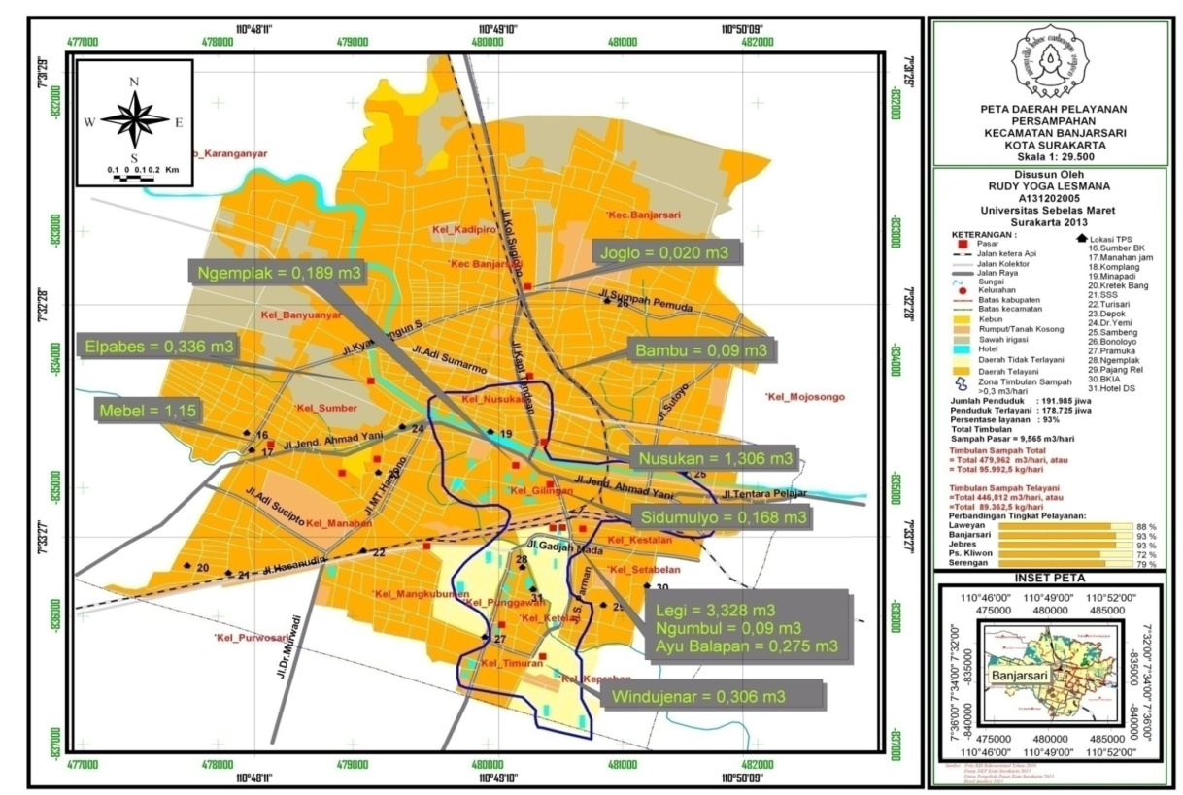

Gambar 2. Peta pelayanan persampahan Kecamatan Banjarsari Kota Surakarta

Subbab Kedua
Tabel dituliskan dengan garis berupa top border, bottom border dan garis setelah nama kolom. Setiap tabel diberi penomoran secara berurutan dan keterangan yang dicantumkan di atas tabel, tanpa diakhiri tanda titik (.). Keterangan dituliskan rata kiri-kanan (justify) dengan huruf kecil kecuali pada huruf pertama kalimat.

Tabel yang berasal dari referensi harus dituliskan sumbernya di bawah tabel.
Tabel 1. Besar timbulan sampah berdasarkan klasifikasi kota
No. | Klasifikasi Kota | Satuan
No. | Klasifikasi Kota | Volume  (liter/org/hari) | Berat  (kg/org/hari)
1 | Kota Sedang | 2,75-3,25 | 0,700-0,800
2 | Kota Kecil | 2,50-2,75 | 0,625-0,700
Sumber: Balitbang Depatemen PU, 1993 (Suparmi, 2009)

Tabel yang berukuran besar dan tidak memungkinkan ditempatkan dalam 2 kolom, dapat diletakkan di tengah halaman (center alignment) dalam 1 kolom. Penjelasan tentang isi tabel dituliskan sebelum dan/atau sesudah tabel.
Tabel 4. Timbulan sampah domestik terlayani pada tahun 2013-2022
No | Timbulan sampah | Tahun pertama
No | Timbulan sampah | 2013 | 2014 | 2015 | 2016 | 2017
1 | Jumlah Penduduk Total (jiwa) | 611.0 | 620.5 | 630.147 | 659.929 | 649.862
2 | Jumlah Penduduk Terlayani (Jiwa) | 536.336 | 547.5570 | 559.040 | 570.749 | 582.704
3 | Persentase Sampah Terlayani (%) | 88% | 88% | 89% | 89% | 90%
4 | Timbulan Perkapita (ltr/hari) | 2,50 | 2,50 | 2,50 | 2.50 | 2,50
5 | Timbulan Sampah Terlayani (m3/hari) | 1.340,8 | 1.368,9 | 1.397,60 | 1.426,87 | 1.456,76
6 | Persentase 3R % | 15 | 20 | 26 | 26 | 29
7 | Timbulan Sampah 3R (m3/hari) | 150,84 | 205,34 | 241,09 | 278.24 | 316,85
8 | Timbulan Sampah yang di Buang ke TPA (m3/hari) | 854,79 | 821,35 | 807,11 | 791,91 | 775.73

Subbab Ketiga
Semua gambar, tabel, diagram alir, grafik atau kurva dicantumkan tanpa bingkai dan diusahakan tidak berwarna. Pembeda data pada diagram batang, grafik atau kurva dapat menggunakan pattern fill dan dashes shape outline seperti garis putus-putus, titik-titik atau pilihan bentuk geometri untuk setiap titik data.
Jika gambar berwarna, resolusi gambar cukup untuk mengungkapkan rincian penting pada gambar. Diagram batang, grafik atau kurva harus dilengkapi dengan chart title, primary vertical dan horizontal axis title serta legend.

Gambar 3. Keterangan gambar

Garis pada chart area diagram batang, grafik atau kurva boleh ditiadakan.

Gambar 4. Keterangan gambar

Penulisan persamaan matematika dan IPA ditulis menggunakan Equation atau MathType, yang ditulis di tengah dan diberi nomor persamaan secara berurutan mulai dari (1), (2) dan seterusnya.

(1)

Simbol-simbol dalam persamaan harus didefinisikan sebelum persamaan atau berupa keterangan setelah persamaan. Simbol diketik dengan huruf miring, misalnya T mengacu pada suhu, tetapi T merupakan satuan Tesla. Penjelasan tentang persamaan dinyatakan dengan pernyataan seperti; Mengacu pada “(1)”, bukan “Pers. (1)” atau “persamaan (1) “, kecuali pada awal kalimat: “Persamaan (1) merupakan …”
Daftar pustaka memuat daftar bacaan yang dirujuk dalam tulisan dan ditulis dengan metode penulisan kepustakaan Institute of Electrical and Electronics Engineers Style (IEEE Style). Kutipan dalam tulisan yang mengacu pada daftar pustaka dituliskan dengan angka dalam kurung siku [1]. Penomoran item referensi diketik berurutan sesuai urutan munculnya rujukan tersebut pada tulisan. Penggunaan beberapa referensi masing-masing nomor diketik dengan kurung terpisah (misalnya [2], [3], [4] - [6]). Beberapa contoh item referensi dengan kategori yang berbeda ditampilkan pada bagian daftar pustaka yang meliputi:
- contoh buku pada [1]
- contoh seri buku dalam [2]
- contoh artikel jurnal di [3]
- contoh paper seminar di [4]
- contoh paten dalam [5]
- contoh website di [6]
- contoh dari suatu halaman web di [7]
- contoh manual databook dalam [8]
- contoh datasheet dalam [9]
- contoh tesis master di [10]
- contoh laporan teknis dalam [11]
- contoh standar dalam [12]

KESIMPULAN

Kesimpulan harus mengindikasi secara jelas hasil yang diperoleh, kelebihan, kekurangan dan kemungkinan pengembangan selanjutnya. Kesimpulan dapat berupa paragraf maupun berupa poin-poin.

UCAPAN TERIMA KASIH

Ucapan terima kasih ditujukan kepada pihak yang telah membantu terlaksananya penelitian. Bagian ini diisi jika ada dan memang diperlukan.

REFERENSI
Gunakan aplikasi Mendeley atau menu references pada ms word dengan format IEEE
- S. M. Metev and V. P. Veiko, Laser Assisted Microtechnology, 2nd ed., R. M. Osgood, Jr., Ed. Berlin, Germany: Springer-Verlag, 1998.

- J. Breckling, Ed., The Analysis of Directional Time Series: Applications to Wind Speed and Direction, ser. Lecture Notes in Statistics. Berlin, Germany: Springer, 1989, vol. 61.

- S. Zhang, C. Zhu, J. K. O. Sin, and P. K. T. Mok, “A novel ultrathin elevated channel low-temperature poly-Si TFT,” IEEE Electron Device Lett., vol. 20, pp. 569–571, Nov. 1999.

- R. E. Sorace, V. S. Reinhardt, and S. A. Vaughn, “High-speed digital-to-RF converter,” U.S. Patent 5 668 842, Sept. 16, 1997.

- (2002) The IEEE website. [Online]. Available: http://www.ieee.org/

- M. Shell. (2002) IEEEtran homepage on CTAN. [Online]. Available: http://www.ctan.org/tex-archive/macros/latex/contrib/supported/IEEEtran/

- FLEXChip Signal Processor (MC68175/D), Motorola, 1996.

- “PDCA12-70 data sheet,” Opto Speed SA, Mezzovico, Switzerland.

- A. Karnik, “Performance of TCP congestion control with rate feedback: TCP/ABR and rate adaptive TCP/IP,” M. Eng. thesis, Indian Institute of Science, Bangalore, India, Jan. 1999.

- J. Padhye, V. Firoiu, and D. Towsley, “A stochastic model of TCP Reno congestion avoidance and control,” Univ. of Massachusetts, Amherst, MA, CMPSCI Tech. Rep. 99-02, 1999.

- Wireless LAN Medium Access Control (MAC) and Physical Layer (PHY) Specification, IEEE Std. 802.11, 1997.

